МИНИСТЕРСТВО ОБРАЗОВАНИЯ РЕСПУБЛИКИ БЕЛАРУСЬ

УЧРЕЖДЕНИЕ ОБРАЗОВАНИЯ

ГОМЕЛЬСКИЙ ГОСУДАРСТВЕННЫЙ ТЕХНИЧЕСКИЙ УНИВЕРСИТЕТ ИМЕНИ П. О. СУХОГО

Факультет автоматизированных и информационных систем

Кафедра «Информационные технологии»

дисциплина «Базы данных»

ОТЧЕТ ПО ЛАБОРАТОРНОЙ РАБОТЕ № 3

«Реализация простых операций по работе с объектами и данными реляционных баз данных в различных СУБД с использованием языка SQL»

Вариант №5

Выполнил: студент гр. ИТИ-22

Карпенко Д.Е.

Принял: преподаватель-стажёр

Карась О.В.

Гомель 2023

Цель работы: освоить проектирование и создание реляционных таблиц, выполнение на языке *SQL* простых операций обработки данных, хранящихся базах в различных СУБД: *MS SQL SERVER* и *MySQL* (*SQLite*).

Задание:

3. Задание и методические указания по выполнению работы.

3.1. Выполните приведенные ниже задания по работе с одной таблицей «*ResponsiblePersons*»

Структура таблицы «*ResponsiblePersons*»

*ResponsiblePersonId, FullName, Position, Equipment, Price, Amount*

3.1.1. *SQL*-запрос на создание базы данных и создание таблицы:

Набор инструкций для создания базы данных *MS SQL Server* с использованием Transact *SQL*

Простой вариант:

CREATE DATABASE Persons;

или более сложный вариант, если база данных с таким именем на этом сервере ранее создавалась:

USE master;

GO

IF DB_ID ( 'Persons' ) IS NOT NULL

DROP DATABASE Persons;

GO

CREATE DATABASE Persons;

GO

Создание таблицы:

CREATE TABLE ResponsiblePersons

(ResponsiblePersonId, FullName CHAR(20), Position CHAR (20), Equipment CHAR (30), Price INTEGER, Amount SMALLINT);

3.1.2. *SQL*-запрос на добавление записей в таблицу:

INSERT INTO ResponsiblePersons

(ResponsiblePersonId, FullName, Position, Equipment, Price, Amount)

VALUES (@FullNameParameter, @PositionParameter, @EquipmentParameter, @PriceParameter, @AmountParameter);

3.1.3. *SQL*-запрос на удаление из таблицы сведений для заданного оборудования по заданному лицу:

DELETE FROM ResponsiblePersons

WHERE FullName=@FullNameParameter AND Equipment=@EquipmentParameter;

3.1.4. *SQL*-запрос на увеличение стоимости для заданного оборудования на 10 %:

UPDATE ResponsiblePersons

SET Price = Price*1.1

WHERE Equipment=@EquipmentParameter;

где @EquipmentParameter – параметр.

3.1.5. *SQL*-запрос на создание таблицы «*AuxiliaryRecords*», содержащей сведения об оборудовании, за которое отвечает конкретное лицо:

SELECT ResponsiblePersonId, FullName, Position, Equipment, Price, Amount

INTO AuxiliaryRecords

FROM ResponsiblePersons

WHERE ResponsiblePersonId, FullName=@FullNameParameter;

3.1.6. *SQL*-запрос на удаление таблицы «*AuxiliaryRecords*»:

DROP TABLE AuxiliaryRecords;

3.1.7. *SQL*-запрос на создание вычисляемого поля *FullAmount* для расчёта общей стоимости для заданного оборудования»:

SELECT ResponsiblePersonId, FullName, Position, Equipment, Price, Amount, [Price]*[Amount] AS FullAmount

FROM ResponsiblePersons

WHERE Price>0

ORDER BY FullName;

Или то же, с целью сохранения запроса в базе данных как представления с именем viewPriceEqupments:

CREATE VIEW viewPriceEqupments AS

SELECT ResponsiblePersonId, FullName, Position, Equipment, Price, Amount, [Price]*[Amount] AS FullAmount

FROM ResponsiblePersons

WHERE Price>0

ORDER BY FullName;

3.1.8. *SQL*-запрос на создание запроса на выборку для вывода всех сведений для заданного оборудования»

SELECT ResponsiblePersonId, FullName, Position, Equipment, Price, Amount

FROM ResponsiblePersons

WHERE Equipment=@EquipmentParameter;

3.2. Разработка запросов на диалекте языка *SQL*, реализованном в СУБД *MS SQL Server*

3.2.1. Согласно своему варианту задания (описанию предметной области и требований к обработке данных) создать запросы на языке *SQL*, реализующие следующие действия:

3.2.1.3 удаление из таблицы записи по заданному условию;

3.2.2. спроектировать с использованием метода ER-диаграмм согласно своему варианту БД, состоящую из нескольких связанных таблиц, удовлетворяющим требованиям нормальных форм, и написать для такого проекта и БД SQL запросы, реализующие следующие действия:

3.2.2.3. добавление в созданные таблицы записей;

3.3. Разработка запросов на диалекте языка *SQL*, реализованном в СУБД *MySQL*.

Создать и протестировать SQL инструкции, аналогичные п.3.2.1-3.2.2, на SQL диалекте СУБД MySQL.

Ход работы

На рисунке 1 представлена *ER*-схема созданной базы данный «Рекламные объявления в газете»

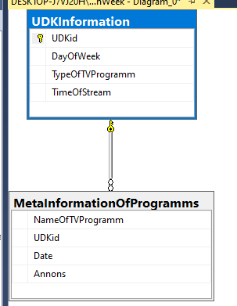

Рисунок 1 – *ER*-схема

На рисунке 2 представлена структура созднанной БД.

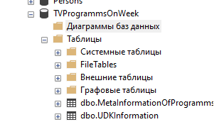

Рисунок 2 – Структура БД

На рисунке 3 представлена структура созднанной таблицы «MetaInformationOfProgramms»

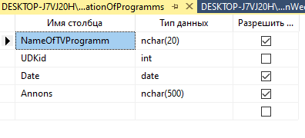

Рисунок 3 – Структура таблицы «*MetaInformationOfProgramms*»

На рисунке 4 представлена структура созднанной таблицы «UDKInformation»

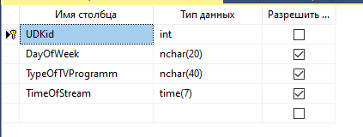

Рисунок 4 – Структура таблицы «*UDKInformation*»

*SQL*-запрос для создания базы данных, а также таблиц и их заполнения представлен в приложении А.

На рисунке 5 представен результат создания таблицы «*MetaInformationOfProgramms*» в *MySQL*.

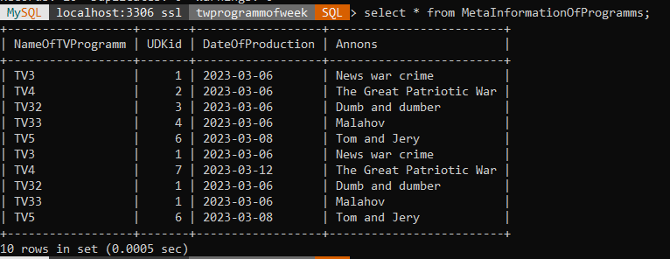

Рисунок 5 – Структура таблицы «*MetaInformationOfProgramms*»

На рисунке 6 представен результат создания таблицы «*UDKInformation*» в *MySQL*.

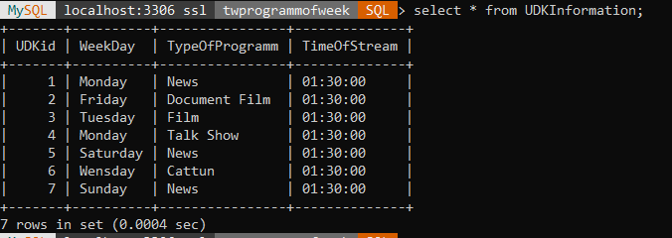

Рисунок 6 – Структура таблицы «*UDKInformation*»

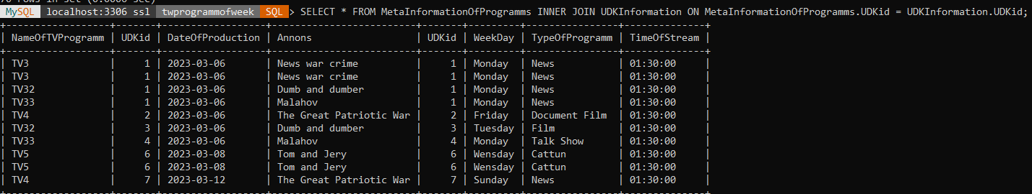На рисунке 7 представена соеденная таблица «*MetaInformationOfProgramms*» c «*UDKInformation*» в *MySQL*

Рисунок 7 – Соедененные таблицы

На рисунке 8 представлен результат удаления из таблицы записи по заданному полю. *SQL-*запрос представлен в приложении А.

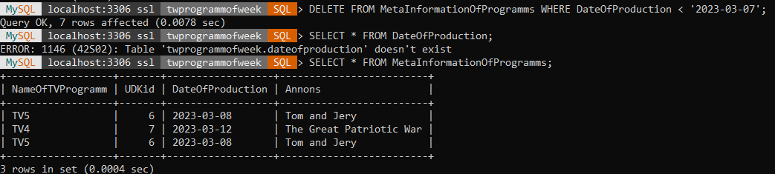

Рисунок 8 – Удаление записи

На рисунке 9 представлен результат исправления записей в таблице.

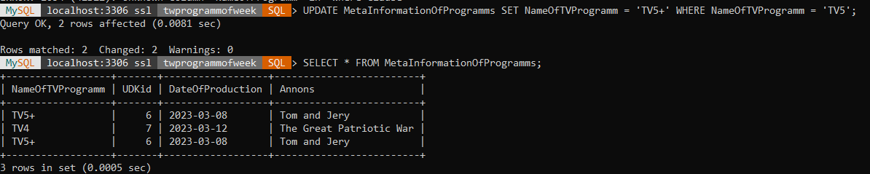

Рисунок 9 – Добавление записи

На рисунке 10 представлен результат удаления по дню недели.

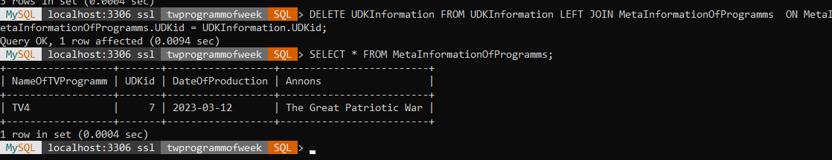

Рисунок 10 – Удаление записей с указанным днем недели

На рисунке 11 представлена отображение таблицы и ее полей по типу передачи

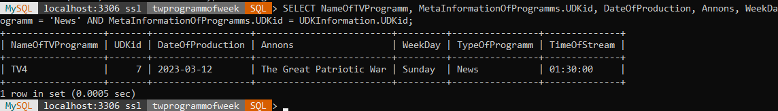

Рисунок 11 – Отображение таблицы с определенным типом программы

Вывод: в результате выполнения лабораторной работы были получены знания в создании запросов в *SQL Server* и *MySQL*.

**ПРИЛОЖЕНИЕ А**

**Текст скриптов**

**Файл *Zadanie_3.1.sql***:

USE master --если БД уже существует

GO

IF DB_ID ( 'Persons' ) IS NOT NULL

DROP DATABASE Persons;

GO

CREATE DATABASE Persons

GO

USE Persons -- подключение БД

CREATE TABLE ResponsiblePersons

(ResponsiblePersonId INT NOT NULL PRIMARY KEY, FullName CHAR(20), Position CHAR(20), Equipment CHAR(30), Price INT, Amount SMALLINT) --создание таблицы

INSERT INTO ResponsiblePersons --добавление в таблицу

(ResponsiblePersonId, FullName, Position, Equipment, Price, Amount)

VALUES

(1, 'Даниил', 'Директор', 'Ложка', 11, 45),

(2, 'Артём', 'Глава отдела', 'Отвертка', 500, 135),

(3, 'Дима', 'Мастер цеха', 'Ручка', 1, 121),

(4, 'Александр', 'Рабочий', 'Нож', 30, 841),

(5, 'Богдан', 'Рабочий', 'Ложка', 100, 5)

DELETE FROM ResponsiblePersons --удаление из таблицы

WHERE FullName='Богдан' AND Equipment='Ложка';

UPDATE ResponsiblePersons --увеличение на 10% цены

SET Price = Price*1.1

WHERE Equipment='Ручка';

SELECT ResponsiblePersonId, FullName, Position, Equipment, Price, Amount --создание таблицы

INTO AuxiliaryRecords

FROM ResponsiblePersons

WHERE FullName='Даниил';

DROP TABLE AuxiliaryRecords; --удаление таблицы

SELECT ResponsiblePersonId, FullName, Position, Equipment, Price, Amount, [Price]*[Amount] AS FullAmount

FROM ResponsiblePersons

WHERE Price>0

ORDER BY FullName;

SELECT ResponsiblePersonId, FullName, Position, Equipment, Price, Amount

FROM ResponsiblePersons

WHERE Equipment='Отвертка';

DELETE FROM ResponsiblePersons

WHERE Amount < 10;

GO

**Файл *Zadanie_3.2.sql***:

USE master --если БД уже существует

GO

IF DB_ID ( 'TVProgrammsOnWeek' ) IS NOT NULL

DROP DATABASE TVProgrammsOnWeek;

GO

CREATE DATABASE TVProgrammsOnWeek

GO

USE TVProgrammsOnWeek

CREATE TABLE MetaInformationOfProgramms

(NameOfTVProgramm nchar(20), UDKid INT NOT NULL, [Date] date, Annons nchar(500)) --создание таблицы

CREATE TABLE UDKInformation

(UDKid INT IDENTITY(1,1) NOT NULL PRIMARY KEY, [DayOfWeek] nchar(20), TypeOfTVProgramm nchar(40),TimeOfStream Time) --создание таблицы

ALTER TABLE MetaInformationOfProgramms WITH CHECK ADD CONSTRAINT FK_MetaInformationOfProgramms_UDKInformation FOREIGN KEY(UDKid)

REFERENCES UDKInformation (UDKid) ON DELETE CASCADE

GO

INSERT INTO UDKInformation

([DayOfWeek], TypeOfTVProgramm, TimeOfStream)

VALUES

('Monday','News','01:30:00'),

('Friday','Document Film','01:30:00'),

('Tuesday','Film','01:30:00'),

('Monday','Talk Show','01:30:00'),

('Saturday','News','01:30:00'),

('Wensday','Cattun','01:30:00'),

('Sunday','News','01:30:00')

INSERT INTO MetaInformationOfProgramms

(NameOfTVProgramm, UDKid, [Date], Annons)

VALUES

('TV3',1,'2023-03-06', 'News war crime'),

('TV4',2,'2023-03-06', 'The Great Patriotic War'),

('TV32',3,'2023-03-06', 'Dumb and dumber'),

('TV33',4,'2023-03-06', 'Malahov'),

('TV5',6,'2023-03-08', 'Tom and Jery'),

('TV3',1,'2023-03-06', 'News war crime'),

('TV4',7,'2023-03-12', 'The Great Patriotic War'),

('TV32',1,'2023-03-06', 'Dumb and dumber'),

('TV33',1,'2023-03-06', 'Malahov'),

('TV5',6,'2023-03-08', 'Tom and Jery')

SELECT NameOfTVProgramm, UDKid, [Date], Annons

FROM MetaInformationOfProgramms

**Файл *Zadanie_3.2.1.sql****:*

USE TVProgrammsOnWeek

DELETE FROM MetaInformationOfProgramms

WHERE Date < '2023-03-07'

SELECT NameOfTVProgramm, MetaInformationOfProgramms.UDKid, [Date], Annons

FROM MetaInformationOfProgramms, UDKInformation

WHERE MetaInformationOfProgramms.UDKid = UDKInformation.UDKid

UPDATE MetaInformationOfProgramms SET NameOfTVProgramm = 'TV5+' WHERE NameOfTVProgramm = 'TV5'

SELECT *

INTO NewMetaInformationOfProgramms

FROM MetaInformationOfProgramms

ALTER TABLE NewMetaInformationOfProgramms WITH CHECK ADD CONSTRAINT FK_NewMetaInformationOfProgramms_UDKInformation FOREIGN KEY(UDKid)

REFERENCES UDKInformation (UDKid) ON DELETE CASCADE

SELECT *

FROM NewMetaInformationOfProgramms

DELETE UDKInformation

FROM UDKInformation

LEFT JOIN NewMetaInformationOfProgramms ON NewMetaInformationOfProgramms.UDKid = UDKInformation.UDKid

WHERE UDKInformation.[DayOfWeek] != 'Sunday' AND NewMetaInformationOfProgramms.UDKid = UDKInformation.UDKid

SELECT NameOfTVProgramm, NewMetaInformationOfProgramms.UDKid, [Date], Annons, [DayOfWeek], TypeOfTVProgramm, TimeOfStream

FROM NewMetaInformationOfProgramms, UDKInformation

WHERE TypeOfTVProgramm = 'News' AND NewMetaInformationOfProgramms.UDKid = UDKInformation.UDKid

DROP TABLE NewMetaInformationOfProgramms